**IL PUNTO DI APPOGGIO DELLA VITA CONSACRATA**

**NEL SUBSTRATO DELLA VITA BATTESIMALE**

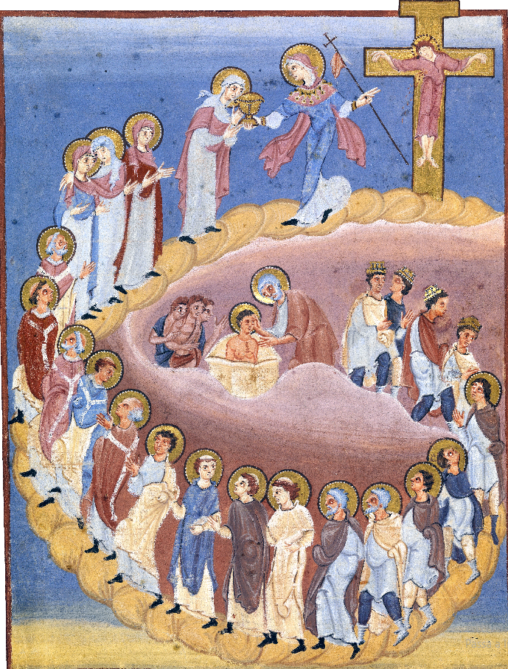

*Intervento del vescovo Marco*

*all’incontro per la vita consacrata*

Presentazione del Signore

*2 febbraio 2018*

*La tensione tra l’inizio della creatura nuova*

*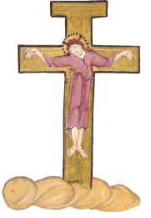e il suo compimento nel dono*

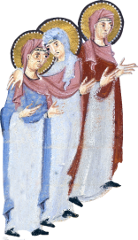La miniatura medievale che ci guida in questo anno pastorale ha come **punto di arrivo la Croce**, che è **il dono perfetto**. Le figure più in alto in questo cammino ascensionale verso il Regno di Dio sono delle donne-vergini che attingono alla coppa dell’Eucaristia che è il sacramento del sacrificio di Gesù che ci trasferisce in una vita di comunione.

È impossibile giungere al dono perfetto, integro, come si trattasse di un obiettivo, sforzo o progetto che poggia sull’io naturale. Infatti il **punto di partenza è il battistero**. Nel fonte battesimale la nostra umanità è rifusa e per esprimere questo i padri della Chiesa paragonano il fonte a una *fornace* per fondere l’uomo nuovo. Nel fonte entra l’Adamo vecchio ed esce l’umanità nuova che come Gesù bambino può crescere in sapienza e grazia, per occuparsi delle cose del Padre, fino a dire: “Ecco io vengo a fare la tua volontà”. Fare la volontà di un altro è il vertice del dono di sé.

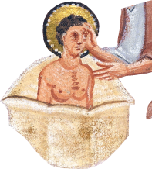Senza l’**innesto vivente in Cristo** che trasforma la nostra realtà umana noi ci illudiamo coi nostri sforzi di praticare gli ideali cristiani e di produrre i segni dell’uomo nuovo perché l’io poggia ancora sulla carne e, dunque, sulla mentalità dell’uomo vecchio. Da questo terreno germoglieranno solo i segni di una umanità vecchia e decaduta dalla grazia. La nostra fede ci dice che esiste ***un prima e un dopo*** **il battesimo** come se ci fosse un prima di vita destinata alla morte e un dopo di vita destinata a non morire più. Lo conferma lo stesso Paolo: “Cristo morì al peccato una volta per tutte e vive in Dio. Anche voi consideratevi morti al peccato e viventi per Dio, in Cristo Gesù” (Rm 6,10-11).

Il battesimo è il sacramento della fede. Credere in Gesù Cristo significa accogliere la vita ***eterna***. La vita del Figlio e la vita eterna sono sinonimi. Tant’è vero che i Padri della Chiesa chiamavano il battesimo ‘piccola risurrezione’. Abbiamo già la caparra del Regno. Nicola Cabàsilas scrive che “la nascita nel battesimo è principio della vita futura, acquisizione delle nuove membra e dei ***nuovi sensi*** e preparazione all’esistenza di lassù” (*La vita in Cristo*, cap. 5). L’umanità nuova si manifesta attraverso i sensi nuovi. Ed è curioso che un uomo distante nel tempo e nello spazio affermi la stessa idea; si tratta di don Angelo Bertasi (fondatore delle Oblate dei poveri) che nei suoi scritti parla dei *sensi nuovi* di cui è dotato il battezzato:

…L’anima che prima del Battesimo era morta nel Sangue di Cristo fu vivificata; a somiglianza del corpo, l’anima ricevette *il fiato* per la divina carità, il cuore nella divina speranza, *gli occhi* nella divina fede; ebbe i *piedi* nella orazione per cui va fino al trono di Dio, al Cuore di Gesù; ebbe *le mani* nella divina grazia con cui… compiere le buone opere; nella celeste sapienza ebbe *il palato* per cui sa distinguere il bene dal male; nella parola di Dio ebbe *l’udito*, per cui sente Dio parlarle, e *la bocca* con cui canta le Sue lodi. Non è una bella vita questa?

*Il substrato di vita*

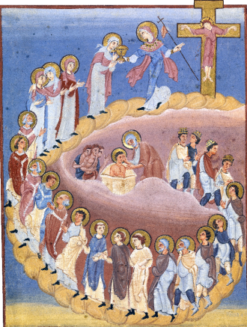Oggi teniamo sotto gli occhi questa miniatura e ci chiediamo cosa ispira alla nostra vita consacrata. Gli interventi proposti da alcuni fratelli e sorelle attireranno la nostra attenzione su alcuni dettagli che hanno trovato vicini al loro carisma. Io parlo all’inizio e voglio attirare l’attenzione non su un dettaglio ma sul **punto di appoggio** **di tutte le figure**. È il fondamento e il cammino comune: si tratta di un tracciato, una sorta di ‘passerella’, che parte dal battistero e porta alla cima della croce.

Lo voglio chiamare il **substrato di vita** sul quale poggiano le figure dei monaci, delle vergini, dei sacerdoti. Costoro compiono delle *azioni*: celebrano la liturgia, predicano, fanno opere apostoliche, stringono legami fraterni, ma tutto questo non ha un punto di appoggio in sé, non attinge vitalità in sé, ma ha il suo punto di appoggio nel substrato della vita nuova in Cristo.   
  
Voglio citarvi la pagina del diario di un consacrato da cui ho preso l’idea del substrato di vita. Scrive:

“giornate sovraccariche di impegni... e istanti di paradiso: la gioia più recondita della vita **è il substrato di vita che si cela dietro le cose, dietro il nostro fare**. Ed è qui l’essenza della fede; se manca, si opera una orribile sostituzione. Chi si è inventato (e noi adesso viviamo in questa convinzione) che la religione consista nel risolvere i problemi, nel trovare delle risposte... In realtà, si tratta del passaggio a un’altra dimensione, in cui i problemi non vengono risolti, ma tolti” (A. Schmemann).

La fede cristiana non è una serie di proposte per risolvere i problemi della vita umana e migliorarla. È *la proposta di una vita ‘altra’*, appunto nuova[1]. Certo che la vita umana comporta problemi, tensioni, fatiche ma noi viviamo non per risolvere problemi ma per unirci sempre più a Dio e diventare uomini e donne veri, maturi, compiuti nel discepolato, nella cristoformità. Uno spirito volgare e banale è entrato anche nella chiesa facendoci immaginare che noi dobbiamo impiegare tutte le nostre energie a risolvere problemi: il “problema della religione nel mondo contemporaneo”, “il problema della vita consacrata oggi”, “il problema delle vocazioni…delle opere apostoliche”. Personalmente penso che la nostra stessa vita è diventata ‘problematica’ perché ci siamo concentrati sugli aspetti più esteriori, superficiali, immediati, visibili e pubblici della nostra esperienza cristiana e di consacrati, dimenticando, o quantomeno trascurando, quel *substrato di vita che si cela dietro le cose, dietro il nostro fare* che invece è il punto di appoggio di tutto ciò che facciamo. E proprio perché oggi rischiamo che sia proprio la vita a mancare nei nostri ambienti (segnati da stanchezza, tristezza, fatiche) quanto è importante ritrovare il punto di appoggio in questo substrato della vita battesimale.

Come consacrati cerchiamo di essere significativi agli occhi del mondo contemporaneo, ma questa rilevanza dipende strettamente da quanto la nostra vita è viva. Thomas Merton diceva che il senso dell’esserci di un monaco si misura sulla *vitalità*:

Il monaco infatti non esiste per conservare alcunché, fosse anche la contemplazione o la stessa religione. Il suo ruolo non è tanto di tener viva nel mondo la memoria di Dio. Dio per vivere e agire nel mondo non dipende da nessuno, nemmeno dai suoi monaci! Il ruolo del monaco ai nostri giorni è invece testimonia­re che il contatto con Dio mantiene vivi. Il monaco ha, co­me sua prima funzione, il compito di essere monaco, di essere un uomo di Dio, che è come dire un uomo che vive solo grazie a Dio e per Dio.

Il contatto con Dio è vita. È la vita vitale come la chiama S. Agostino. Gesù ha detto di essere venuto a portare vita in abbondanza (Gv 10,10) e lo Spirito è Signore e da la vita. Essere pneumatofori e, perciò portatori della vita di Dio: questa è la nostra vocazione. “Il Signore non istituiva un culto, nemmeno un culto nuovo. Egli piuttosto apriva il Regno di Dio: e si tratta di una vita nuova e non di una nuova religione”[2]. La differenza fra nuova religione e nuova vita è chiara per lui: la religione tende a fissarsi in regole e il protagonista sono io che porto avanti un programma etico, ascetico…, mentre la vita si sviluppa in relazione. La vita del battezzato si sviluppa e cresce come vita di comunione tra le persone. Cito ancora Merton, quando scrive che “il monaco deve elevarsi al di sopra del livello etico comune, che è proprio di un paganesimo umanitario, e vivere la vita ‘teologica’ incentrata su Dio, una vita di pura fede, di speranza nella provvidenza di Dio, di carità nello Spirito santo. Deve abitare nel "mistero di Cristo".

*Vicinanza e distanza dal mondo: i voti*

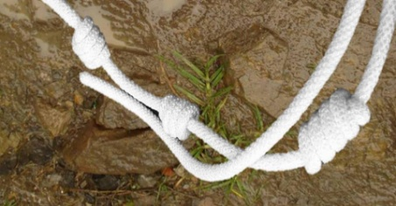Certo la vita di un consacrato rimane vita umana. Non si separa dal mondo, non si esonera dalle sue lotte. Ha coscienza del mondo in cui vive. Combatte le stesse battaglie del mondo ma su un fronte spirituale. Sta nascosto nel mistero di Dio e sa che la verità profonda di tutti i cambiamenti non si legge sulle pagine del giornale ma si contempla scrutando i disegni di Dio. Non fugge la compagnia degli uomini. Sente di averli tutti nel cuore, e che essi sono in lui e con lui, quando si pone dinanzi al trono di Dio. Le loro necessità sono le sue, i loro interessi sono i suoi, le loro gioie e i loro dolori sono i suoi, perché si è identifi­cato con loro non solo per la consapevolezza di condividere la medesima natura umana, ma principalmente per la carità di Cri­sto, riversata nei nostri cuori dallo Spirito santo che ci è stato donato in Cristo (cf. Rm 5,5).

Tutto ciò che del mondo non lo separa da Dio gli appartiene. Però la vita del consacrato è anche una contestazione perché prende le distanze e si estranea dal mondo mondano che vorrebbe sedurlo affinché rimetta il punto di appoggio sulla carne. In quest’ottica ritroviamo il senso autentico dei voti religiosi che sono dei ‘legami’ al Regno, un impegno quotidiano a vivere la vita umana nel tempo secondo la logica del Regno e non secondo la carne che è un appoggio fragile e conduce a una vita morta. Mentre il resto del mondo si inchina davanti al denaro, al po­tere e al successo, il consacrato respinge gli espedienti mondani e si dona, nella povertà, nell’obbedienza e nell’umiltà, al suo Dio e Padre. Mentre il resto del mondo adora la tecnica ed è impegnato in uno sfrenato culto del lavoro fine a se stesso, il consacrato, che come tutti gli uomini vive del lavoro delle proprie mani, ricorda che l’attività più alta e fruttuosa dell’uomo è il "lavoro" spirituale della santità. Mentre il mondo, reso schiavo dai propri bisogni e desi­deri effimeri di felicità, impazzisce d’ansia, il consacrato s’innalza al di so­pra dell’angoscia per dimorare in pace nel "sabato" dell’amore trinitario.

Per usare un’immagine che calza con la miniatura che stiamo contemplando, paragonerei i voti a un bastone di appoggio che consente ai consacrati di camminare quotidianamente sul substrato della vita battesimale e salire fino al dono integro, perfetto, entrando nel mistero eucaristico del sacrificio e delle nozze spirituali alla cena dell’Agnello.

*Il percorso è fatto di ‘istanti’ che diventano battesimali*

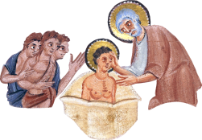Il consacrato abbraccia una particolare forma di vita (di vita apostolica, francescana, carmelitana…) che non è fine a se stessa ma che ha scoperto come la più adatta a sé, quella che meglio gli consente di compiere il cammino della vita nello Spirito. La vita spirituale di un consacrato non è cosa diversa dalla **graduale presa di coscienza della “gra­zia battesimale”** che giorno dopo giorno trasforma tutto l’uomo. La vita di un consacrato assume, perciò, **un ritmo battesimale** di morte e risurrezione e ogni passo concreto che compie nelle sue giornate diventa un **‘momento iniziatico’ del suo destino**. Ogni situazione di fatica, di contrarietà, di impegno apostolico, di convivenza con i fratelli è trasformata in **una ‘opportunità’ per innalzare il livello di vita battesimale**: un passo in avanti nella libertà di vivere secondo Cristo come figlio/a amato/a oppure una battuta di arresto nell’uomo che vive secondo la carne, anche se persegue ideali e pratiche religiose. Ogni giorno si può ‘approfittare’ per strappar via le pelli morti dell’uomo vecchio e lasciar affiorare nella nostra umanità la stessa vita di Cristo, il suo grande respiro di ri­surrezione. **L’attimo deve diventare battesimale**: accetto di far annegare nelle acque di morte l’uomo immagine di Adamo (che vuole essere il padre di se stesso e delle sue scelte) e lascio emergere, nella misura della mia fede, la creatura nuova che si appoggia su Cristo. Così cresco nell’identità della figliolanza fino alla piena statura di Cristo. Attraversando questi passaggi, il consacrato apprende la sapienza di **leggere la sua esistenza alla luce della Pasqua**: nelle sue tappe più importanti è **una metamorfosi continua del nostro essere**, realizzata poco a poco. Ci sono discese agli inferi che si trasformano in “ritorni in paradiso”, fino alla Pasqua finale nel Regno.

*La ‘seconda chiamata’: tappa decisiva del cammino del consacrato*

Vorrei fare un ultimo passaggio sempre alla luce del percorso di vita che il consacrato compie camminando sul substrato della vita battesimale. Prendo spunto da una lettera di padre René Voillaume scritta ai suoi piccoli fratelli di Gesù (il 17 marzo del 1957). Egli si rivolge ai fratelli già professi (anche anziani), non ai giovani. Nella lettera afferma: «Ogni anno un maggior numero di noi giunge a questa tappa decisiva della vita spirituale, tappa in cui deve effettuarsi un’ultima volta la scelta tra Gesù e il mondo, tra la carità e la mediocrità, tra la il Vangelo della Croce e un certo benessere, tra la santità e una onesta fedeltà all’impegno religioso». Tra tutti questi binomi, l’ultimo è quello che ci dovrebbe inquietare di più (tra santità e religione).

All’inizio della vita religiosa – nello slancio iniziale della vocazione – tutto sembra possibile. Non si è ancora fatta l’esperienza dell’impossibilità. Grandi entusiasmi, tanta fiducia appoggiandosi sui propri ideali. La povertà, l’obbedienza e la castità sembrano a misura del nostro eroismo. Ad un avvertimento come quello di Gesù a Pietro (Lc 22,33) - dice Voillaume – non avremmo esitato a rispondere subito come l’apostolo: ‘Signore, con te sono pronto ad andare in prigione e alla morte’. Anche nei giorni bui – poiché ve ne sono stati – tutto questo non ci era ancora apparso impossibile.

Poi, con il tempo (ma anche per la grazia di Dio), a poco a poco tutto cambia. L’entusiasmo umano lascia il posto ad una **specie di insensibilità alle cose spirituali**. Il Signore ci sembra via via più lontano. Tutto ciò senza venir meno alle esigenze della nostra vita religiosa. Dice Voillaume che «in una parola, entriamo progressivamente in una fase nuova della nostra vita religiosa, scoprendo, a nostre spese, che **le esigenze del Signore sono impossibili**». La povertà come un ‘atto eroico’, la castità come una disciplina e l’obbedienza come una rinuncia possibile della propria libertà, appaiono distanti da qualunque possibilità di accettazione. Eppure quando siamo partiti tutto sembrava possibile. Ora, invece, in questa tappa in cui siamo giunti, «stiamo sperimentando che tutto ciò è impossibile, che supera le nostre forze ed è contrario allo sviluppo naturale dei nostri istinti e della nostra personalità». Umanamente il Signore non lo sentiamo più. Non possiamo più contare sugli entusiasmi giovanili, che ormai gli anni hanno smorzato.

Che cosa fare? La scorciatoia sono due rischi possibili:   
  
1. *Lo scoraggiamento*

*2. L’accettazione semicosciente della mediocrità*.

Per poter stare in quella vita che avevamo scelto come ‘vita bella’ abbiamo dovuto accettare di introdurvi un *surrogato*. «Ci cerchiamo un centro di interesse umano, una ragione di vita che sia, bene o male, conciliabile con le apparenze della vita religiosa o con un’osservanza onesta ma sommaria dei nostri impegni». Se invece vogliamo rimanere lucidi di fronte al Signore e rifiutiamo ogni compromesso, rischiamo lo scoraggiamento, l’arrabbiatura. Perché allora non accontentarci di una vita ‘religiosa’ onesta, equilibrata, dove facciamo le nostre cose con un certo disincanto ma almeno senza farci troppo del male?

In realtà il Signore ci fa sperimentare sino in fondo ed in modo inatteso l’impossibilità di seguirlo come ci è chiesto. «E tuttavia, se sapessimo ciò che Gesù aspetta da noi in questo momento critico della nostra vita religiosa, se sapessimo ciò ch’Egli attende da **una tappa che non è un regresso** come noi immagi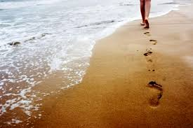niamo ma una messa in atto delle condizioni per una nuova partenza, per la scoperta di una vita secondo lo Spirito e la fede». Scopriamo così che **è stato molto più facile fare il salto alla vita religiosa** (lasciare una famiglia, le cose, i luoghi, gli affetti ecc.) **che non il salto della fede**. «Come un filo di nylon – la fede – ci sembra talmente sottile e trasparente da farci perdere il senso di sicurezza che avevamo agli inizi della nostra vita religiosa. Come l’alpinista preso da vertigine, non abbiamo più il diritto di guardare verso il basso, di seguire con lo sguardo la parete a cui siamo aggrappati, sotto pena di staccarcene o di non poter più avanzare: siamo condannati a guardare solo in alto oppure a non arrivare alla meta».

La situazione di crisi, di fatica, di lotta, di mediocrità, di insensibilità o più semplicemente di impotenza è forse il segno di una nuova chiamata: *la seconda vocazione*. Non dobbiamo giudicarci a vicenda, ma cercare di capire questi ‘momenti iniziatici’ in cui si trova il fratello-la sorella e aiutarci a dire i nostri *sì* alla seconda chiamata. Perché è necessaria questa seconda vocazione? Cosa significa per noi oggi? Riusciamo a leggerla come un’occasione anziché un ostacolo? Questo testo di Voillaume ci aiuta a capire che per dire *sì* alla vita consacrata occorre dire un *sì* di profonda adesione alla vita battesimale e alla vita di fede (che è vita in Cristo). La prima vocazione, cioè quella che ci ha introdotti nella vita religiosa spesso ha avuto una forma molto individuale. Certamente, vi è stato lo slancio eroico, ma rischia di essere molto ‘religiosa’, ma di non raggiungere il cuore della fede: nell’accoglienza della vita di Dio. Come consacrati faremo passi a vuoto, sebbene attaccati al bastone dei voti, se non cammineremo sul substrato della vita battesimale che è l’unica via che ci conduce al Regno.

1. Cabasilas dice che il battesimo “in virtù del Risorto, ci infonde (…) una vita, cerchiamo di capire di che vita si tratta (…) Tale vita deve essere una vita umana, nuova e migliore della prima (…) vita nuova, perché non ha nulla in comune con l’antica, migliore quanto nemmeno possiamo immaginare, perché pur essendo propria della natura umana è vita di Dio” (*La vita in Cristo*, cap. 5).
2. A. Schmemann, *Aspects historiques du culte orthodoxe*, “Irénikon” 46 (1973), p. 11 et p. 9.